附件一 活動流程表
一、 時間：102年9月14日（星期六）下午13時00分
二、 地點：桃園市慈濟桃園靜思堂(桃園市大業路一段307號)

時 間 | 流 程
08:00-08:30 | 入場、就座
08:30-08:40 | 人間有愛(慈濟手語表演)
08:40-10:10 | 研討主題(一)：【有我無毒—認識在地資源】  1.桃園縣毒品危害防制中心的運作模式  2.桃園縣戒癮運作模式  3.桃園縣戒癮團體及機構輔導運作模式  4.桃園縣社區藥局藥師反毒經驗分享
10:10-10:30 | 茶敘時間
10:30-12:00 | 研討主題(二)：【有我無毒—教育宣導模型】  1.10：30-11：30慈濟北區教聯會示範教學  2.11：30-12：00有我無毒教育宣導資源導覽與運用。
12:00-13:00 | 午餐
13:00-15:00 | 研討主題(三)：【反毒教育—宣導博覽會】  1.13：00-13：10開場表演-孔雀林(永平工商)  2.13：10-13：20長官致詞  3.13：20-13：30散播愛的光芒  4.13：30-13：50校園戲劇表演及紫錐花反毒天使5.13：50-14：10蛻變(大改樂團)  6.14：10-15：00過來人、暖心家屬及志工經驗分享
15:00-15:20 | 茶敘時間
15:20-17:00 | 研討主題(四) 【無毒有我—認知與覺醒】  1.15：20-15：40回家(大愛媽媽無毒有我話劇)  2.15：40-16：20毒品受害家屬及社會人士分享  3.16：20-17：00綜合座談

附件二
102年度桃園縣反毒教育博覽會

永平工商表演簡介

永平工商表演藝術科成立至今三年，是桃園縣第一所設有表演藝術科的學校，除了有專業的優秀教師群，更聘請著名歌手、彩妝師、造型師、流行編舞老師等所組成的藝人師資群，提供學生一個可以發光發熱的表演平臺，以國際化舞臺為願景，期望培養出鎂光燈下的巨星。
表演藝術科學生參加各項比賽屢獲佳績，連續兩年榮獲全國學生舞蹈比賽第一名，今年更獲得全國原住民傳統歌謠比賽團體組第一名，以及個人組一、二、三名的佳績；今年度擔任桃園縣紫椎花運動-校園公益天使，國、高中校園「反毒、反黑、反霸凌」巡迴宣導；101年曾受邀參加總統府國慶典禮表演，預於103年桃園縣主辦的全國中等學校運動會上，擔任開幕表演團體。
而表演藝術科也發掘了兩位歌唱新星，有客家電音女王之稱的黃于娟，以及在民視《明日之星》節目上過關斬將的賴慧如，未來表藝科還有更多綜藝、主持、戲劇的新生代表演者，在螢光幕前發光發熱。

本次節目內容介紹：

喜怒哀樂
想要給觀眾看到戲劇的排練過程，一個畫面不好或是一個人的情緒不足，就會中斷排練過程，不管是劇中上課考試的過程或是真正模擬排戲，用輕鬆詼諧的方式製作這個小品，讓觀眾有所共鳴。

美麗的孔雀林
傣族人民喜愛和崇尚孔雀，不但許多的人們在家園中飼養孔雀，而且把孔雀視為善良、智慧、美麗和吉祥、幸福的象徵。在種類繁多的傣族舞蹈中，《孔雀舞》是人們最喜愛、最熟悉，也是富有民俗色彩的舞蹈。

《秀出自己‧遠離毒品》桃園縣102年紫錐花運動-校園公益天使
以青春熱舞及活潑舞臺劇方式引入，強調學生應參與正當休閒活動，培養正確價值觀，展現拒絕毒品誘惑，勇敢向毒品說不，希冀莘莘學子勇敢拒絕霸凌、暴力及毒品的觀念。

附件三
財團法人基督教更生團契附設桃園縣私立少年之家

更生團契桃園少年之家簡介
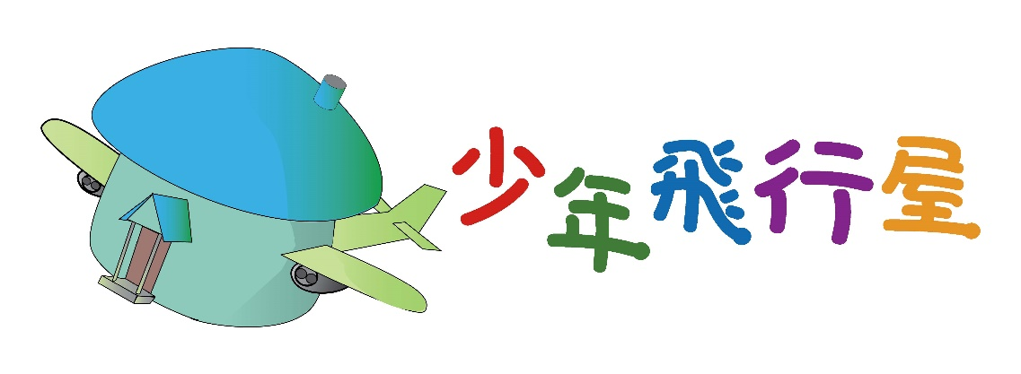

我的夢想閃爍著星星的光芒，
為尋回迷失的孩子，而奮力飛行

聯絡地址：３３０桃園市金門二街191號
聯絡電話：【03】3673074 FAX【03】3771157
電子信箱：jha7777777@gmail.com
Facebook：http;//goo.gl/jB0om
聯絡人：張進益 主任

機構源起
財團法人基督教更生團契附設桃園縣私立少年之家（以下簡稱「本家」）於民國90年立案至今，十幾年來收容之青少年不下百人。起創期，由更生團契桃園區會集結一群有愛心的社會人士組成委員會成為後盾，並由張進益及楊淑慧夫婦全職陪伴安置少年成長，讓少年之家成為許多失依少年的第二個家，以及唯一的避風港。
「以前我混幫派、吸毒，上帝都給我機會改過自新，現在沒有理由不幫助這些青少年。」主任張進益年少時國中畢業後在中部加入幫派，並且染上毒癮，往後的生活多次進出監獄，即便離開了黑道生活，也無法離開毒品的控制，民國88年間接觸到福音戒毒機構，憑藉著信仰，徹底遠離毒品，也在機構當中認識了另一半楊淑慧。
張進益夫婦為了提供少年更完善的照顧，除了付出無私的愛，也持續地進修、接受專業訓練，在獲得教牧碩士後，更持續進修社會學與政策碩士，以裝備自己為弱勢青少年發聲。民國100年起，本家承接桃園縣政府的專案，辦理「高關懷青少年個案家庭處遇方案」及「特殊少年團體家屋方案」，讓無法安置於本家的失親、失依少年也能得到關懷。於執行方案初始，服務60個高關懷家庭過程中，透由社會局、法院、社區及學校發現實有服務需求之少年遠超乎預期，因此自民國102年便將個案服務量提升至90人。本家收容之少年也從12人增至20人，唯礙於空間不足無法服務更多的少年。

服務內容與事蹟
本家服務設籍桃園地區12到18歲之少年及其家庭，主要類型為非行、失親、失依等。透過平日陪伴與輔導少年，使其得以在溫暖、安全的環境中，透過同工體驗到親人般無私的愛，改變其對未來的恐懼，並發現更多的可能。在本家，我們鼓勵少年穩定就學，或培養一技之長，透過學習與認真付出獲得成就感與重新建立自信心。民國99年開始，本家連結社會愛心，讓從未有機會接觸音樂的少年學習彈奏樂器。發現少年在練習薩克斯風等樂器的同時，不僅能習得樂理知識與技能，更能藉由挑戰覺察自我價值並建立自信。
民國100年在某次進入監獄公演，少年在面對與自己或家人有類似背景的受刑人時，觸動少年的心，進而產生使命，使少年欲藉由自己的蛻變的過程勉勵受刑人，並為受刑人盡一份心力，故成立「大改樂團」，至全國監獄公益巡迴的計畫因而萌芽。民國101年暑假，「大改樂團」帶著當初的使命與熱忱，巡迴全臺灣14間獄所，透過薩克斯風樂團演出與生命見證分享，感動了許多受刑人，將上帝的愛傳遞到臺灣最需要的角落。
全國監獄巡迴回來後，本家接著透過巡迴時所拍攝的紀錄片繼續影響社區，因著這樣的使命，少年之家由三級犯罪防治（tertiary prevention）針對真正的犯罪者進行司法或相關的干預處遇，以預防再進一步的實施犯罪逐漸走向第一級預防（primary prevention）犯罪，為反毒宣導的第一防線，故進入校園勉勵同儕積極向上，而由親身經歷過的少年透過分享自身經歷，更能帶給舞臺下的學子更震撼也更具體的影響，這使張進益夫婦更堅定了自己的事工。但為了能提供更多邊緣少年完整的服務，本家最大的夢想為籌建少年飛行屋，而這個夢想在今（102）年7月17日於桃園展演中心所舉辦的「愛、夢想與勇氣」募款音樂起飛了，但仍需各界善心人士的協助與支持，如今音樂會圓滿落幕，大改樂團更受美國僑委會邀請至美國休士頓、洛杉磯、聖地雅哥等多所教會進行演出，用分享生命故事，以及音樂的表演，將反毒運動推廣到美國。
除了樂器的學習以外，本家亦透過辦理各類的活動維繫少年與家人的連結，如辦理親職教育講座協助家人了解少年，培養良好的互動模式；辦理親子活動，讓少年藉由遊戲與分享修復與家人的關係。暑假期間也會邀請所服務的高關懷少年一起舉辦夏令營，讓少年在探索活動中學習面對挑戰，啟發感恩、互助合作等有利社會的人格特質。
感謝社會給予本家少年學習與付出的機會，讓少年得以將社會給予他們的愛分享出去，關懷更多有需要的人。藉由到醫院擔任志工學習放下自己，服務他人；藉由參與服務弱勢的活動學習尊重差異，包容與愛人如己。這些人生功課也正是本家希望少年學習的，「我們愛因為 神先愛我們」，雖然這群少年過去缺乏愛，但希望藉由我們的愛，以及上帝的愛，能夠讓其重燃對生命的熱情與希望。希望您能與我們一同見證改變，支持我們籌建少年飛行屋，服務更多有愛、有夢想、有勇氣的少年！

102年8/15-8/28完成美國加州、德州等反毒生命見證公演

附件四
桃園縣暖心家屬協會簡介

桃園縣暖心家屬協會：
自100年2月19成立迄今，協會會員招募已達30人，為一依法設立、
非以營利為目的之社會團體，結合桃園縣藥癮者親友及熱心戒癮
之工作人員之力量，以增進藥癮者家屬間的互助團結，並致力於反
毒、拒毒工作為宗旨。
任務如下：
- 以多元化方式提供藥癮者家屬相關智能、需求資源及情
緒支持，並可善加運用以求得自立自主的生活，
- 推展反毒、拒毒之計畫及接受政府或其他機關委託計畫
及投標事宜。
- 辦理轄內各項反毒、拒毒活動。
- 以拒毒、戒癮為主之諮詢及教育之推廣。
- 其他針對拒毒為主之服務事項。
- 其他符合本會宗旨之事項。
業務拓展：
自102年5月始，深入法務部矯正署桃園監獄、法務部矯正署桃園女子監獄、法務部矯正署桃園少年輔育院會客室，期能將更多防毒資訊、服務提供給藥毒癮者家屬。
自102年7月始，固定於每週二、四下午2點至4點，於桃園縣毒品危害防制中心，位於中壢市溪州街298號4樓之辦公室為藥毒癮者家屬服務。暖心專線電話為03-4558626。

